Для того чтобы настроить VPN соединение через L2TP для Windows 7, необходимо проделать следующую последовательность действий:
1. Нажмите Пуск и выберите Панель управления.
2. В появившемся окне выберите Сеть и Интернет.
3. Выберите Центр управления сетями и общим доступом.
4. Выберите Настройка нового подключения или сети.
5. Выберите Подключение к рабочему месту и нажмите кнопку далее.
6. Далее нужно выбрать Использовать мое подключение к интернету и нажать кнопку далее.
7. В поле Интернет-адрес нужно ввести vpn.rsv56.ru
В поле Имя местоназначения введите желаемое название VPN-соединения (например Радиосвязь),
Поставьте галочку напротив строки "Не подключаться сейчас, только выполнить установку для подключения в будущем".
Нажмите кнопку далее.
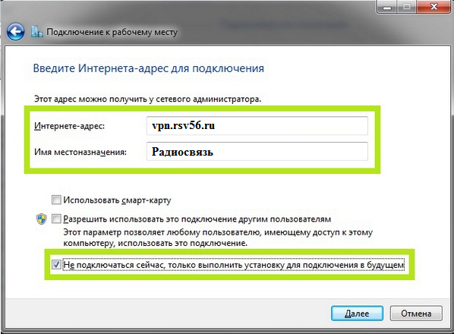
8. Пользователь - введите сюда Ваш логин для доступа в интернет.
Пароль - сюда нужно ввести пароль для доступа в интернет.
Нажмите кнопку далее.
9. Нажмите кнопку закрыть.
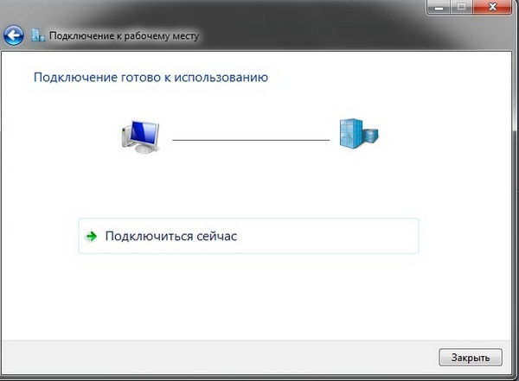
10. Теперь выберите Изменение параметров адаптера.
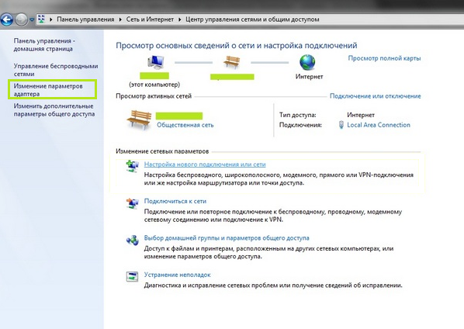

11. В появившемся окне выберите значок вашего VPN-соединения (в данном случае Радиосвязь, но в вашем случае он может называться по другому, в зависимости от того, как вы его назвали) щелкните по нему правой кнопкой мыши и выберите свойства.
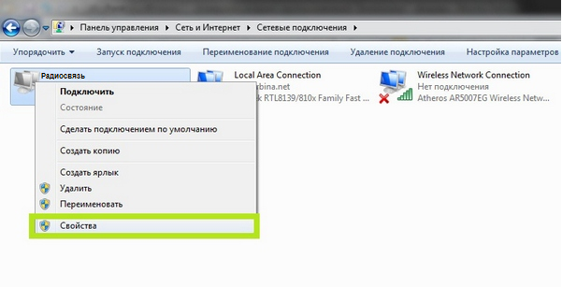

12. Расставьте галочки и пункты, как указано на рисунке, после этого нажмите кнопку OK.

13. Теперь щелкните два раза левой кнопкой мыши по значку Вашего VPN-соединения, в появившемся окне введите логин и пароль для доступа в интернет. Нажмите подключение.
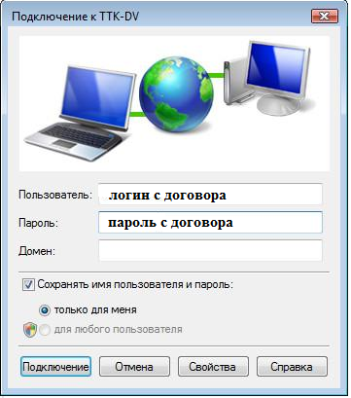

14. После того как соединение будет успешно установлено, система предложит Вам выбрать расположение сети. Выберите Общественная сеть. Поздравляем теперь Вы подключены к Интернету.
